如何用示波器进行高速串行总线信号的采集？
来源：互联网
测量设备的特性可能会导致正常工作的DUT 不满足一致性的要求。这个采集系统，包括探头、电缆、示波器，必须满足必须能让足够的信号能量被采集。下面列出好的采集系统关键因素：
●带宽
●足够的输入通道
●采样率
●样点记录长度
带宽的要求
很多第一代的串行总线构架的速率在1.5Gbps 到3.125Gbps，最快的时钟频率是1.56GHz。可以使用带宽4?5GHz 的示波器进行测量。但是信号保真度测试和精确的眼图分析要求示波器有更高的带宽。很多的标准已经意识到这一点的重要性。
许多规范要求示波器在信号发送端芯片引脚处精确的捕获信号基频的5 次谐波。对于第一代PCI Express，意味着带宽需要6.25GHz的示波器，采样率至少是带宽的2 倍。同样，对于3.125Gbps 的XAUI 信号，要求示波器带宽7.8GHz。许多的标准组织，特别是PCI-SIG，直接要求测试仪器的带宽要满足信号5 次谐波的原则。
随着第二代串行总线发展，示波器带宽需求也不断增大。表1中列举出来当前和未来的串行总线一致性测试对示波器带宽的需求。
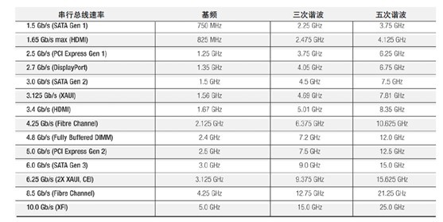
表1：示波器带宽要求
捕获5 次谐波至关重要
示波器带宽是影响眼图测试的关键。对一个方波的傅立叶展开可以发现信号是由基波和各阶谐波组成。如图1 所示。信号的幅度特性的变化说明了不同的谐波对信号电平的贡献。
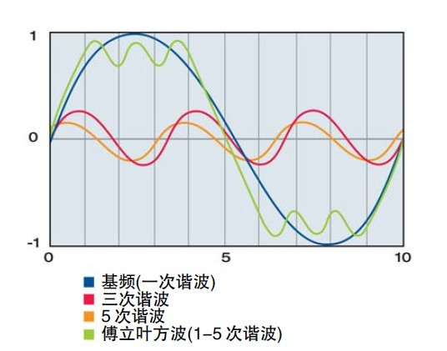
图1：各阶谐波对合成方波的贡献
带宽不够的示波器在采集信号的时候会造成信号5次谐波幅度的衰减。而5次谐波对眼高的测试时有增大的贡献的，因为数据判决就是在UI 的50% 位置进行的。

图2描述了带宽对眼图分析的重要性。用带宽20GHz和13GHz的两台示波器测量同一个6.25Gbps的信号，眼图测试差异明显，会得到测试结果迥异的报告。
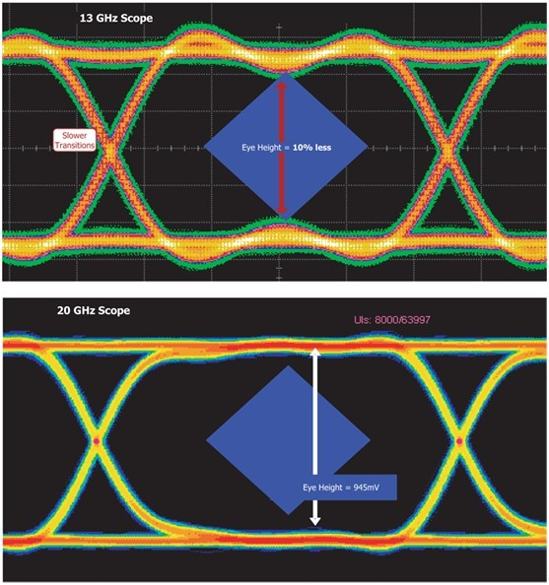
图2：示波器带宽对眼图分析的影响
带宽和上升时间
通常，标准对带宽的要求更多的是以信号的上升时间考虑的。表2列举出了满足对不同上升时的信号进行高精度测试所需要的示波器带宽需求。
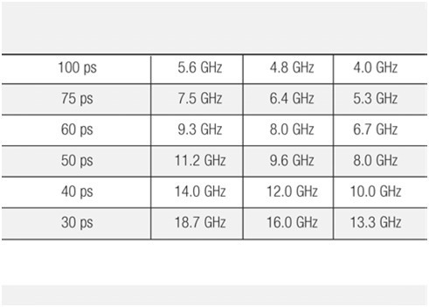
表2：带宽和上升时间测量精度
示波器和探头的上升时间会影响到信号上升时间的测量。下面的公式说明了示波器、探头上升时间和信号真实上升时间以及测量结果之间的数学关系。必须从测试结果中除去探头和示波器对信号上升时间测试的影响。
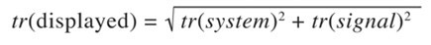
例如测试系统20%-80% 的上升时间指标是65ps，被测信号的上升时间是7 5 p s ，那么测量结果显示为99ps。这是不能忽略的测试误差。因此，为了更精确的测试信号的上升时间，应该选用上升时间更快的示波器和探头系统。
多通道采集
例如HDMI这种高速率、低成本介质和多通道的串行总线构架，非常容易产生通道之间的串扰以及时间偏差。示波器提供了同时对信号的实时采集的能力，降低了测试的复杂程度，提高验证和调试的效率。
在多条通道上时间相关捕获信号，能够更容易的理解故障产生的原因。例如HDMI，同时记录所有的串行信号，不仅能够完整的捕获故障，而且还能发现故障对整个链路的影响。
采样率和记录长度
除了示波器要求有足够的带宽来采集信号，示波器还必须能够以足够高的采样率记录足够多的波形信息以供分析。每一个标准都指定了最小数据存储数量。当然，记录越长的波形就能够分析越长时间间隔才出现的信号异常。高性能的示波器具有高带宽、更快的采样率以及更长的记录内存，都会为高速串行系统分析带来好处。
奈奎斯特采样定律指出，要进行无混叠的采样，采样率必须是模拟信号最高频率分量的两倍。随着信号速率超过20Gbps，采样率超过40GS/s 的设备才能满足测试需求。
具有大存储深度的高级示波器，配合抖动分析软件能够揭示信号中更多的细节，为设计提供可靠的保证。例如对于PCIe1.0 标准，要求最少采集250个UI 进行一致性测试。高级的示波器捕获存储1M 个连续的UI，可以任意分析其中连续的250 个UI，提供了更好的对信号质量的评估。
对于多通道串行信号采集，示波器必须对每个通道进行高采样率、长时间存储，才能确保最多的信号细节被采集下来。

